**Практическая работа «ИНФОРМАЦИОННЫЕ СВЯЗИ В СИСТЕМАХ РАЗЛИЧНОЙ ПРИРОДЫ»**

1. Заполните пропущенные элементы в следующих схемах:
2. 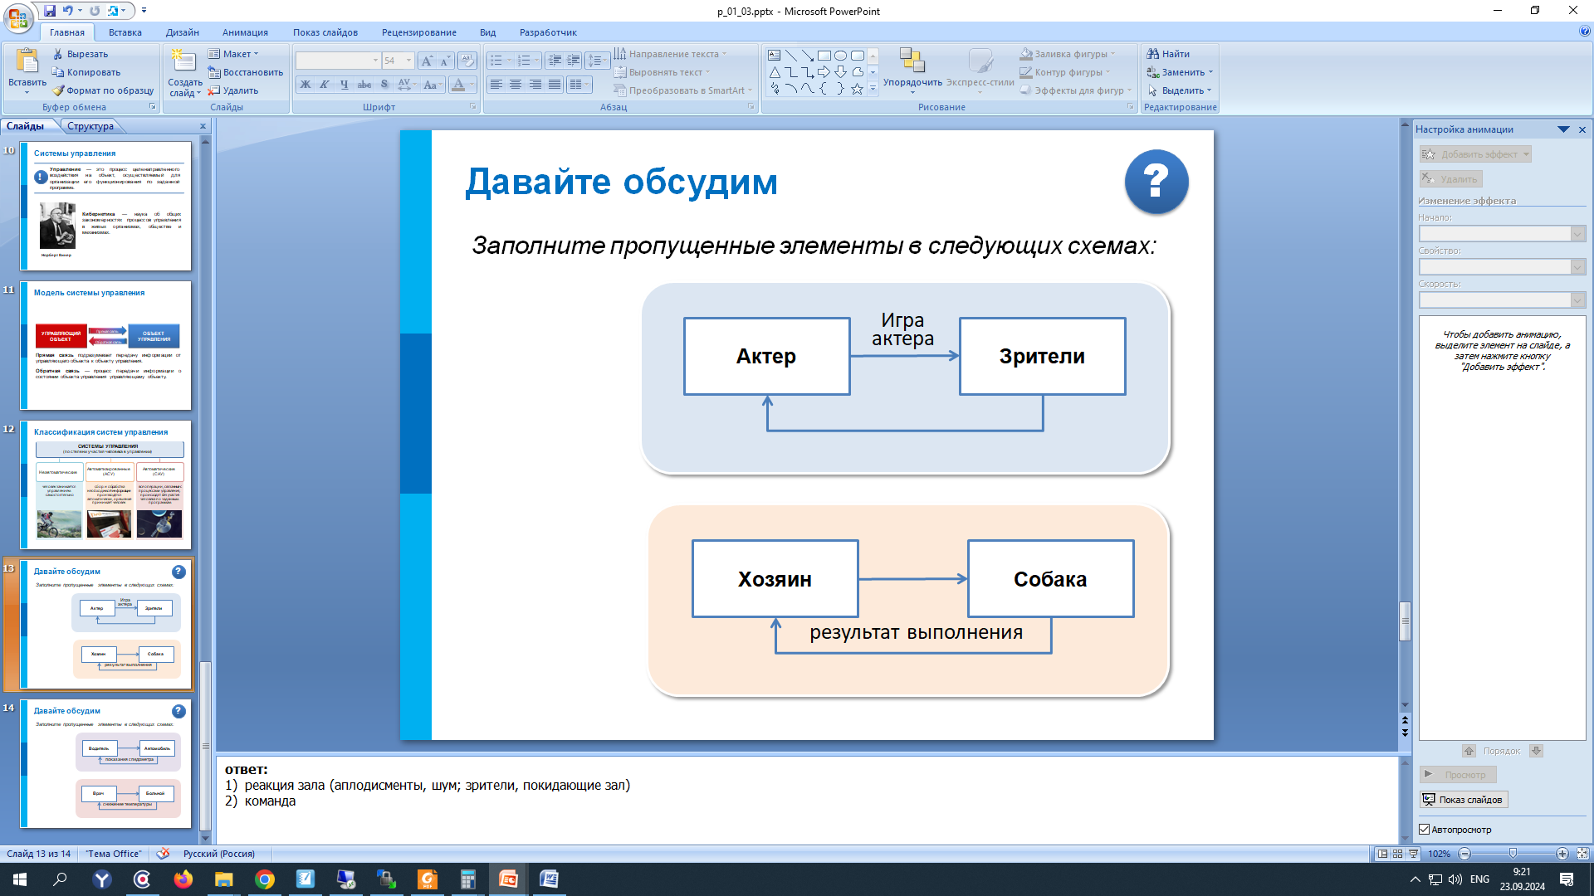
3. 
4. 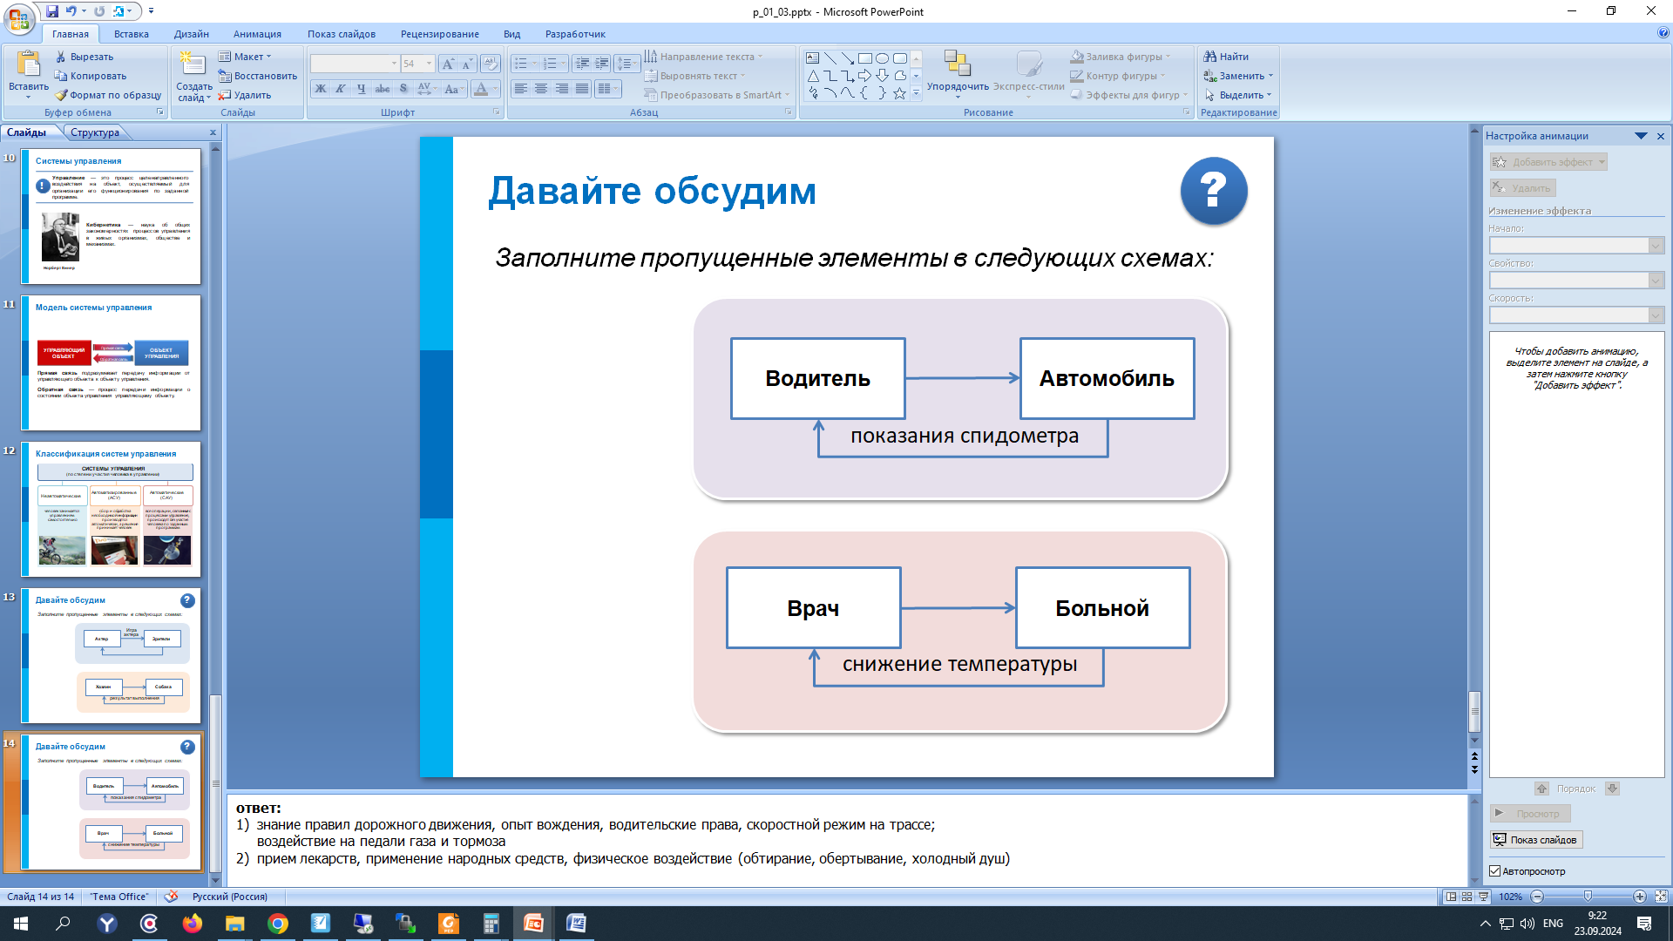
5. 
6. Выполните тест. Вставьте скриншот результата. <https://onlinetestpad.com/hmmz7sig2qqrw>
7. Для описания систем часто используется их представление в виде графа (совокупность вершин, соединенных линиями). Изобразите систему «Персональный компьютер» в виде графа.